16.05.2022

Пополнение в семействе настольных корпусов Alu-Topline
На порядок лучше во всем: увеличился сенсорный дисплей, расширилось пространство для установки компонентов и повысилась степень защиты IP

По многочисленным просьбам заказчиков компания «BOPLA» пополнила популярную систему корпусов Alu-Topline новой моделью. Новый настольный корпус оптимизирован для интеграции стандартных сенсорных дисплеев диагональю 10.1“ и предлагает значительно больше пространства для установки компонентов, чем другие имеющиеся корпуса серии. Кроме того, новый алюминиевый корпус Topline ATPH-IP 2385 уже в стандартном исполнении обладает степенью защиты IP65 благодаря измененной концепции уплотнения. Опционально доступные декоративные уплотнения дополняют внешний вид корпуса яркими акцентами. Новая версия будет доступна с июня.

Корпуса серии Alu-Topline компании «BOPLA» изготовлены из экструдированных алюминиевых профилей с прозрачным анодированием и могут быть приспособлены к конкретному сценарию применения посредством соответствующей обрезки. При этом габариты корпуса соответствуют стандартным размерам сенсорных экранов/дисплеев —7.0“ и 10.1". В качестве заглушек профиля предусмотрены пластмассовые крышки из АБС в двух стандартных расцветках — графитово-серой (аналог RAL 7024) и черной (аналог RAL 9005). По запросу доступны специальные цвета.

Разделенный профиль корпуса обеспечивает удобный доступ к внутреннему пространству, а также быстрый и простой монтаж электронных узлов. В нижней части нижнего полукорпуса новой модели ATPH-IP 2385 находятся различные пазы для пазовых сухарей, например, в целях монтажа на стену с помощью VESA, а также резьбовые отверстия, имеющие различное назначение, для установки печатных плат.

Помимо различных настенных креплений, в качестве комплектующих системы корпусов Alu-Topline доступны изолирующие рейки для крепления плат на профиле, а также резиновые ножки.

Оригинальные версии корпусов ATPH 18xx серии Alu-Topline в стандартном оснащении имеют степень защиты IP40. За счет сочетания устанавливаемого на заводе-изготовителе шнурового уплотнения круглого сечения с уплотнением TPE обеспечивается степень защиты IP54.

(2096 символов вкл. пробелы)

О компании «BOPLA»
Компания «Bopla Gehäuse Systeme GmbH», расположенная в г. Бюнде в Восточной Вестфалии, уже более 50 лет разрабатывает и производит пластиковые и алюминиевые корпуса для электроники, предназначенные для различных сфер применения, а также устройства ввода на основе сенсорных экранов и пленочных клавиатур. Наши корпуса используются, в частности, в сфере контрольно-измерительной техники и автоматики, в машиностроении, а также в области медицинской и железнодорожной техники.
Для наших клиентов мы не только изготавливаем корпуса, но и осуществляем их механическую обработку, наносим на них печать и укомплектовываем их. По запросу мы также выполняем полноценный монтаж в соответствии с условиями применения, включая испытание и проверку работоспособности, а также интегрируем пленочные клавиатуры и сенсорные дисплеи.
Помимо разработки корпусов по индивидуальным требованиям заказчика мы известны тем, что предлагаем невероятно широкий ассортимент стандартных продуктов, доступных со склада. Таким образом, мы являемся одним из ведущих международных брендов в сфере технологий производства корпусов и оказываем нашим заказчикам консультационную и техническую поддержку по всему миру при реализации их опытно-конструкторских проектов.
Кроме того, с 2021 года мы реализуем новые и инновационные технологии ЧМИ, разработанные компанией «Kundisch GmbH», в наших высококачественных системах корпусов.
Наш штат насчитывает около 500 сотрудников в различных производственных и сбытовых компаниях по всему миру; из них свыше 200 сотрудников работают в головном офисе в г. Бюнде. В силу того, что мы являемся дочерним предприятием швейцарской компании «Phoenix Mecano AG», наши продукты и услуги представлены по всему миру.
Дополнительная информация представлена на сайте www.bopla.de.

(1774 символов вкл. пробелы)

Обзор изображений

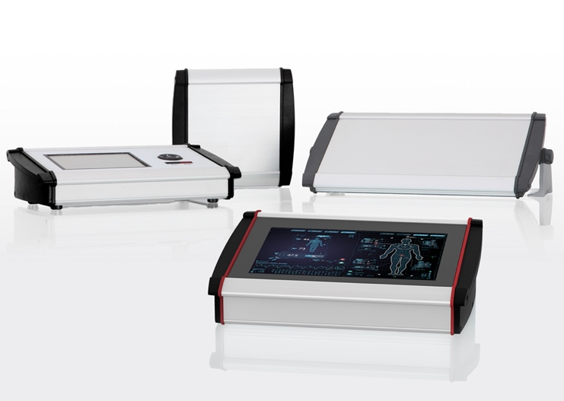
AluTopline_Gruppe.jpg: Компания «BOPLA» пополнила свою систему корпусов Alu-Topline новой моделью (спереди): ATPH 2365-IP предлагает не только увеличенное пространство для установки компонентов и степень защиты IP65 в стандартном оснащении, но и возможность интеграции сенсорного дисплея диагональю 10.1“ – Источник: Bopla Gehäuse Systeme GmbH

Мета-заголовок
Новый настольный корпус BOPLA

Метатег
Компания «BOPLA» пополнила свою систему корпусов Alu-Topline новой моделью, обладающей сенсорным дисплеем диагональю 10.1", увеличенным установочным пространством и защитой IP65

Ключевые слова
Сенсорный дисплей корпуса для электроники, алюминиевый настольный корпус, сенсорный дисплей настольного корпуса, настенный монтаж алюминиевого корпуса, BOPLA

Диплинк
https://www.bopla.de
https://www.bopla.de/gehaeusetechnik/product/alu-topline.html

Пресс-служба
Köhler + Partner GmbH
Brauerstr. 42 •21244 Buchholz i.d.N.
Телефон +49 4181 928928-0 •Факс +49 4181 928928-55
info@koehler-partner.de •www.koehler-partner.de

